Dominio de Aplicaciones SG

Análisis de Entorno Sistemas de Información SG
Arquitectura Empresarial SG. Ingenium. 2025 Dominio de Sistemas y Aplicaciones de Software. Sistemas de información del análisis de entorno.

La consultoría de arquitectura empresarial busca fortalecer la alineación de estrategias, procesos y tecnologías, así como impulsar la transformación digital y una gestión pública más eficiente. Esta iniciativa se enmarca en la necesidad de mejorar la satisfacción de los grupos de interés internos y externos.
Las relaciones entre los sistemas de información (Anexo Técnico) y el contexto del Análisis de Entorno (Resumen Ejecutivo FASE I.pdf) son las siguientes:
- Sistemas de gestión administrativa y financiera (ADMON, Administrativo y Financiero, SIGA, SAT Web, GLPI):
  - Estos sistemas son cruciales para la “Gestión financiera”, “Gestión de servicios administrativos y tecnológicos” y “Gestión de recursos físicos”.
  - Relación con objetivos: El “Resumen Ejecutivo FASE I.pdf” aborda la necesidad de una gestión pública más eficiente y transparente, la optimización de recursos y la rendición de cuentas. Estos sistemas son habilitadores directos de dichas metas.
  - Relación con problemas: El documento también señala desafíos en el “Entorno Económico” como el déficit fiscal y la necesidad de eficiencia en la inversión pública. Los sistemas administrativos y financieros son fundamentales para una planificación financiera adecuada y una gestión fiscal sostenible.
  - Relación con oportunidades: La recomendación de “simplificación administrativa y coordinación intersectorial” implica la mejora de estos sistemas para reducir duplicidades y estandarizar prácticas, lo que contribuye a una “arquitectura institucional más coherente y eficiente”.
- Sistemas de interacción ciudadana y transparencia (Bogotá Te Escucha, Datos para la Transparencia (SATI), EMLAZE):
  - Estos sistemas soportan directamente el proceso de “Gobierno abierto y relacionamiento con la ciudadanía”.
  - Objetivos: El “Resumen Ejecutivo FASE I.pdf” destaca el objetivo estratégico “Bogotá confía en su gobierno”, que busca ofrecer “servicios amables, ágiles y oportunos”. Bogotá Te Escucha es el sistema distrital clave para la gestión de peticiones ciudadanas y la evaluación de la calidad de las respuestas.
  - Problemas: Se reconoce que, si bien hay avances en la atención institucional, persisten desafíos en la “eficiencia operativa, tiempos de respuesta y digitalización de servicios”. Estos sistemas son vitales para abordar estas brechas mediante la digitalización de servicios públicos y la automatización de trámites.
  - Oportunidad: “Datos para la Transparencia (SATI)” es clave para la política de “Transparencia, acceso a la información pública y lucha contra la corrupción”. La estandarización de procesos y sistemas de información a través de estos sistemas fortalece la confianza ciudadana.
- Sistemas de fortalecimiento de capacidades y conocimiento (Bogotá Aprende TIC, DARUMA, GLOBO, SUDIVC, HUMANAPP, SIAB (El COFRE), KOHA, SIVIC, Data Warehouse AVANTI, Gestión Académica):

Relación con Objetivos
- Bogotá Aprende TIC y Gestión Académica abordan la necesidad de “alfabetización digital” y la escasez de talento humano especializado en tecnologías emergentes, como se menciona en el “Entorno Tecnológico”.
- DARUMA es el aplicativo donde se gestionan las fichas técnicas de productos y servicios y los riesgos estratégicos. Esto se alinea con la necesidad de una “Gestión del riesgo” efectiva y el “Fortalecimiento de la Gestión Pública” para la toma de decisiones basada en evidencia.
- HUMANAPP es fundamental para la “Gestión del talento humano”. El “Resumen Ejecutivo FASE I.pdf” subraya la importancia de la “profesionalización del servicio público” y el “fortalecimiento de capacidades” de los servidores públicos.
- SIAB (El COFRE), KOHA, Data Warehouse AVANTI son cruciales para la “Gestión del conocimiento” y la “Gestión documental y soporte archivístico”. El documento enfatiza el “fortalecimiento de las capacidades de generación, análisis y uso estratégico de información” y la necesidad de “sistemas integrados de datos” para la toma de decisiones basada en evidencia. Data Warehouse AVANTI, en particular, facilita el análisis descriptivo, predictivo y prospectivo de los resultados de la gestión.
- SUDIVC y SIVIC apoyan los procesos de “Paz, víctimas y reconciliación” y “Fortalecimiento de la Gestión Pública”, abordando las “profundas desigualdades que afectan de manera desproporcionada a poblaciones vulnerables” y contribuyendo a que Bogotá sea un “territorio de paz y reconciliación”.

Relación con Oportunidades
- GitLab, siendo una plataforma de desarrollo y colaboración, está vinculada con la “Gestión de alianzas e internacionalización de Bogotá”.
- El “Resumen Ejecutivo FASE I.pdf” menciona la consolidación de Bogotá como una ciudad con “vocación internacional, atrayendo a profesionales, diplomáticos, académicos y organizaciones” y la necesidad de “fortalecer la arquitectura Internacional del Distrito”. GitLab puede ser una herramienta para facilitar la colaboración en proyectos y la gestión de información en el marco de estas alianzas.
- También se alinea con la necesidad de “integración entre plataformas digitales institucionales” y la adopción de nuevas tecnologías para la “transformación digital”.
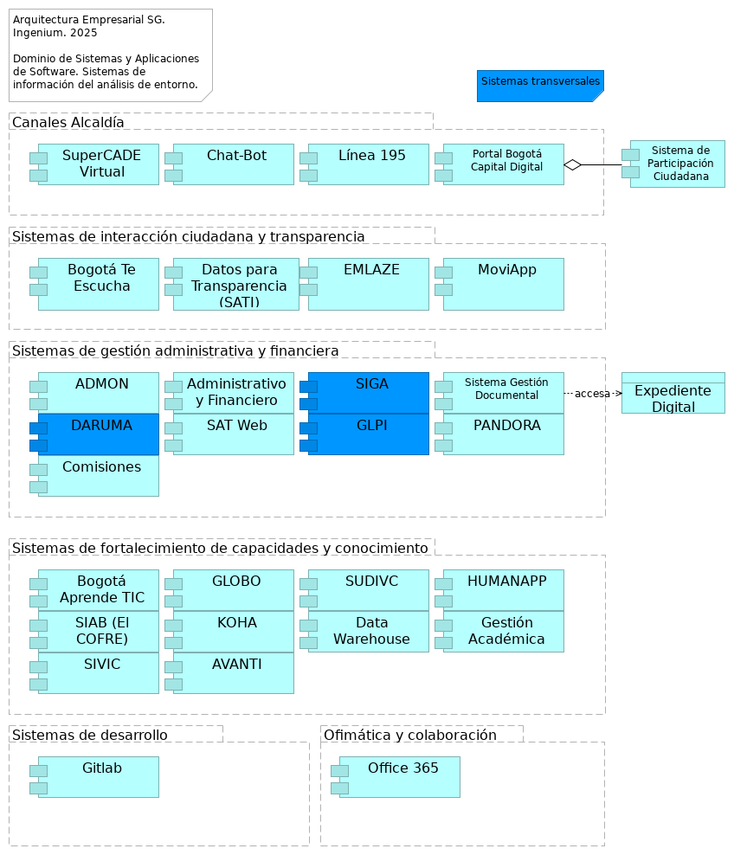
Figura 1: 06.2n2. SI del Analisis de Entorno. Fuente: Propuesta servicios de ingeniería y evaluación de arquitectura Arquitectura de Aplicaciones Secretaria de la Alcaldía de Bogotá (2025)

Elementos del Modelo
Tabla 1: Elementos de la vista.
Nombre | Tipo | Documentación
Canales Alcaldía | Grouping
SuperCADE Virtual | Application Component | Red de canales presenciales de atención a ciudadanía.
Chat-Bot | Application Component | Canal web de atención a ciudadanía.
Línea 195 | Application Component | Canal telefónico de atención a ciudadanía.
Portal Bogotá Capital Digital | Application Component | Plataforma de Trámites en línea. Portal Integrador de trámites y servicios ofrecidos a la ciudadanía. Componente de aplicación que permite la realización de trámites digitales.
Sistema de Participación Ciudadana | Application Component | Componente de aplicación para facilitar la interacción y el acercamiento (realimentación) de los ciudadanos.
Sistemas de interacción ciudadana y transparencia | Grouping
Bogotá Te Escucha | Application Component | Sistema de información para la administración, registro, atención, seguimiento y control de las peticiones, quejas, reclamos, solicitudes de información, denuncias y sugerencias que reciban las entidades del distrito capital por los diferentes canales. Fundamental para el proceso de Gobierno abierto y relacionamiento con la ciudadanía. También se menciona como el Sistema Distrital para la Gestión de Peticiones Ciudadanas, a través del cual se evalúa la calidad de las respuestas emitidas a la ciudadanía.
Datos para Transparencia (SATI) | Application Component | Sistem de tableros de control con datos relevantes, actualizados y comprensibles, incluyendo alertas tempranas contra la corrupción. Plataforma que facilita el acceso a datos e información gubernamental. Soporta el proceso de Gobierno abierto y relacionamiento con la ciudadanía.
EMLAZE | Application Component | Sistema para la planeación de recursos empresariales (ERP) de la Imprenta Distrital y control de ejecución y consumo de insumos en el ejercicio de imprenta.
MoviApp | Application Component | Canal móvil de atención a ciudadanía. Sesión levantamiento no. 2.
Sistemas de gestión administrativa y financiera | Grouping
ADMON | Application Component | Se relaciona con la gestión financiera, gestión de servicios administrativos y tecnológicos, y gestión de recursos físicos.
Administrativo y Financiero | Application Component | Sistema de soporta la gestión financiera, gestión de servicios administrativos y tecnológicos, y gestión de recursos físicos. Incluye los siguientes módulos/sistemas: Módulo de Personal y Nómina (PERNO, heredado de SICAPITAL), Administración de costos y facturación de los Cades y Supercades (FACTURACIÓN), Libro Mayor (LIMAY, heredado de SICAPITAL), Sistema de control de gestión de elementos de consumo (SAE, heredado de SICAPITAL), Sistema control de gestión de elementos devolutivos (SAI, heredado de SICAPITAL), Registro y control de la información de presupuesto de la Secretaría General (SIPRES), Sistema para manejo y control del presupuesto de regalías (SIPRES REGALIAS), Registro y control de la información contractual de la Secretaría General (CONTRACTUAL), Sistema para manejo de contratos con presupuesto de regalías (CONTRACTUAL REGALIAS).
SIGA | Application Component | Sistema Integrado de Gestión Documental, Archivo y Correspondencia.
Sistema Gestión Documental | Application Component | Componente de aplicación para la gestión electrónica de documentos.
DARUMA | Application Component | Sistema para el registro de documentos de procesos, procedimientos, formatos, entre otros, como insumos de la Gestión de Calidad.
SAT Web | Application Component | Sistema de Asignación de Turnos en los puntos de atención a la ciudadanía (Red Cade).
GLPI | Application Component | Sistema de soporta a la gestión de servicios administrativos y tecnológicos, donde se registran y gestionan las solicitudes de servicios TIC.
PANDORA | Application Component | Implementación de temas precontractual y planeación.
Comisiones | Application Component | Sesión levantamiento no. 1.
Expediente Digital | Data Object | Objeto de datos en la capa de aplicación que representa un expediente electrónico.
Sistemas de fortalecimiento de capacidades y conocimiento | Grouping
Bogotá Aprende TIC | Application Component | Portal de apoya los procesos de Gobierno abierto y relacionamiento con la ciudadanía, y Fortalecimiento de la Gestión Pública.
GLOBO | Application Component | Registro de acciones de cooperación internacional. Utilizado en el proceso de Fortalecimiento de la Gestión Pública.
SUDIVC | Application Component | Sistema Unificado Distrital de Inspección, Vigilancia y Control – SUDIVC.
HUMANAPP | Application Component | Apoya la gestión del talento humano. Aplicativo de generación de desprendibles de pago para funcionarios y certificaciones laborales, de seguridad social y de ingresos y retenciones.
SIAB (El COFRE) | Application Component | Sistema de Información del Archivo de Bogotá SIAB. Permite automatizar los procesos archivísticos y técnicos que realiza el Archivo, tales como llevar un registro de los Ingresos Documentales (antes área de acopio), para la descripción y catalogación de la documentación, propios del proceso de Gestión de la Función Archivística y del Patrimonio Documental, para su custodia y conservación permanente. Utilizado en los procesos de Gobierno abierto y relacionamiento con la ciudadanía, y Fortalecimiento de la Gestión Pública.
KOHA | Application Component | Sistema Integrado de Gestión de Bibliotecas. Relacionado con la Gestión del conocimiento.
Data Warehouse | Application Component | Almacenes de datos de trabajo de SG. Bodega de datos con diversas fuentes de información para el análisis y transformación de datos de interés.
Gestión Académica | Application Component | Moodle para capacitación de servidores de la Entidad en diferentes temas. Relacionado con la Gestión del conocimiento.
SIVIC | Application Component | Sistema de Información de Víctimas de Bogotá para registrar la gestión de atención integral a las víctimas. Interviene en los procesos de Paz, víctimas y reconciliación, y Fortalecimiento de la Gestión Pública. Interviene en los procesos de Paz, víctimas y reconciliación, y Fortalecimiento de la Gestión Pública.
AVANTI | Application Component | Sistema de Información para registrar avance de programación y seguimiento de metas plan de desarrollo de las entidades distritales SDARIV relacionadas con atención integral a las víctimas.
Sistemas de desarrollo | Grouping
Gitlab | Application Component | Plataforma de desarrollo de software y colaboración.
Ofimática y colaboración | Grouping
Office 365 | Application Component | Herramientas de ofimática y colaboración SG.

Alineación de aplicaciones de software con los procesos SG

La Secretaría General cuenta con sistemas de información que soportan las actividades gestionadas por los procesos misionales, estratégicos, de apoyo y de evaluación y control. Del análisis de fuentes y levantamientos de información presentamos la alineación entre las aplicaciones de software de SG, los procesos de negocio y el estado actual.
Proceso | Sistema de Información | Oportunidad de Mejora
Control Disciplinario | Gestión Documental - SIGA | Actualización de la versión de la aplicación y su infraestructura
Evaluación del Sistema de Control Interno | Gestión Documental - SIGA | Actualización de la versión de la aplicación y su infraestructura
Gestión Jurídica | Gestión Documental - SIGA | Actualización de la versión de la aplicación y su infraestructura
Gestión de contratación | Administrativo y Financiero (Gestión Contractual) | Actualización tecnológica para optimizar el rendimiento y acceso al sistema de información y atención de requerimientos a demanda
Gestión Financiera | Administrativo y Financiero (Facturación, LIMAY, Gestión Contractual, SIPRES) | Actualización tecnológica para optimizar el rendimiento y acceso al sistema de información y atención de requerimientos a demanda
Gestión de servicios administrativos y tecnológicos | GitLab, GLPI | Atención de requerimientos a demanda
Gestión de servicios administrativos y tecnológicos | Administrativo y Financiero (Inventario, SAI, SAE, Control de vehículos) | Actualización tecnológica para optimizar el rendimiento y acceso al sistema de información y atención de requerimientos a demanda
Gestión de recursos físicos | Administrativo y Financiero (Inventario, SAI SAE, Control de vehículos) | Actualización tecnológica para optimizar el rendimiento y acceso al sistema de información y atención de requerimientos a demanda
Gestión del Talento Humano | Administrativo y Financiero (PERNO) | Actualización tecnológica para optimizar el rendimiento y acceso al sistema de información y atención de requerimientos a demanda
Gestión del Talento Humano | HUMANAPP | Actualización tecnológica para optimizar el rendimiento y acceso al sistema de información y atención de requerimientos a demanda
Gobierno abierto y relacionamiento con la ciudadanía | Bogotá Te Escucha | Actualización de la versión de la aplicación y su infraestructura
Gobierno abierto y relacionamiento con la ciudadanía | Data Warehouse | Vincular más Fuentes de información
Gobierno abierto y relacionamiento con la ciudadanía | SAT Web | Actualización de su infraestructura
Gobierno abierto y relacionamiento con la ciudadanía | SUDIVC | Atención de requerimientos a demanda
Paz, víctimas y reconciliación | SIVIC | Atención de requerimientos a demanda
Paz, víctimas y reconciliación | AVANTI | Atención de requerimientos a demanda
Fortalecimiento de la Gestión Pública | SIAB (Cofre) | Atención de requerimientos a demanda
Fortalecimiento de la Gestión Pública | KOHA | Atención de requerimientos a demanda
Fortalecimiento de la Gestión Pública | Datos para la transparencia (SATI) | Atención de requerimientos a demanda
Fortalecimiento de la Gestión Pública | EMLAZE | Atención de requerimientos a demanda y con proveedor externo para el caso de Emlaze
Direccionamiento Estratégico | DARUMA | Atención de requerimientos a demanda con proveedor externo
Gestión estratégica de comunicación e información | Gestión Documental - SIGA | Actualización de la versión de la aplicación y su infraestructura
Fortalecimiento Institucional | Gestión académica | Atención de requerimientos a demanda
Gestión de alianzas e internacionalización de Bogotá | Globo | Atención de requerimientos a demanda
Gestión del conocimiento | Bogotá Aprende TIC | Atención de requerimientos a demanda
Es importante destacar que el sistema Integrado de Gestión de Calidad DARUMA, el Sistema de Gestión de Incidentes y Solicitudes GLPI, y el Sistema de Gestión Documental SIGA, son sistemas transversales que soportan todos los procesos de la Secretaría General de la Alcaldía Mayor de Bogotá D.C..
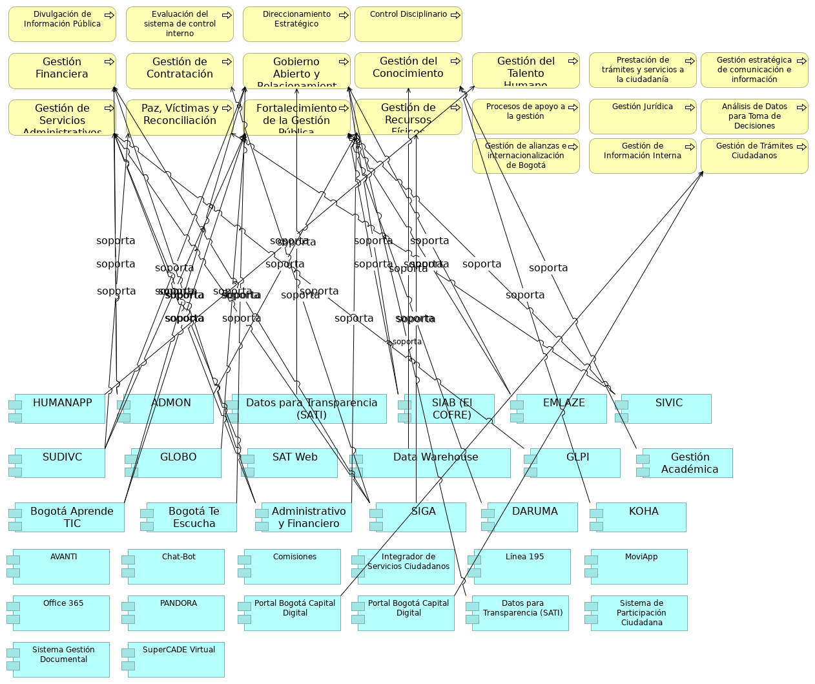
Figura 2: 06.2n3.a.Aplicaciones y Procesos. Fuente: Propuesta servicios de ingeniería y evaluación de arquitectura Arquitectura de Aplicaciones Secretaria de la Alcaldía de Bogotá (2025)

Divulgación de Información Pública
Proceso de negocio para la difusión optimizada de información a través de sistemas digitales.

Evaluación del sistema de control interno
Evaluar de manera independiente y objetiva el Sistema de Control Interno de la Secretaría General de la Alcaldía Mayor de Bogotá, mediante la realización de auditorías internas de gestión, seguimientos e informes regulatorios programados en el Plan de Anual de Auditorías, y la atención a organismos de control, con el propósito de contribuir al mejoramiento continuo de la gestión institucional.

Direccionamiento Estratégico
Formular, implementar, hacer monitoreo y seguimiento a las políticas públicas competencia de la Secretaría General, a los planes institucionales, a los proyectos de inversión, y gestionar el presupuesto de inversión mediante la definición de orientaciones, metodologías, la retroalimentación, acompañamiento y articulación a las dependencias de la entidad con el fin de cumplir el logro de la misión y los objetivos institucionales, en el marco de una cultura de transparencia.

Control Disciplinario
Adelantar los procesos disciplinarios contra los(as) servidores(as) y exservidores(as) de la Secretaría General de la Alcaldía Mayor de Bogotá D.C., y prevenir las conductas disciplinarias mediante la aplicación de las normas vigentes en materia disciplinaria y el desarrollo de la estrategia preventiva con el fin determinar la posible responsabilidad disciplinaria, y evitar la ocurrencia de faltas disciplinarias por parte de estos.

Gestión del Conocimiento
Gestionar el conocimiento y la innovación de la Secretaría General de la Alcaldía Mayor de Bogotá, mediante la identificación, generación, sistematización, análisis, transferencia y conservación del conocimiento estratégico y la promoción de la innovación, con el fin de fortalecer el aprendizaje, el mejoramiento organizacional y la toma de decisiones basada en evidencias.

Gestión del Talento Humano
Gestionar el capital humano de la Secretaría General, y vincular y administrar el Gabinete distrital y jefatura del talento humano interno mediante el Plan Estratégico de Talento Humano para la Secretaría General y el trámite de situaciones administrativas con el fin de fortalecer el sentido de pertenencia y contribuir a la calidad de vida del talento humano de la entidad.

Prestación de trámites y servicios a la ciudadanía
Proceso central para la interacción con los ciudadanos.

Gestión estratégica de comunicación e información
Mantener informados a los distintos grupos de valor e interés acerca de los programas, proyectos y gestión de la Administración Distrital a través de la formulación y la implementación de estrategias de comunicación pública con el propósito de interactuar y mantener la confianza por parte de la entidad y de la ciudadanía en general.

Gestión Financiera
Gestionar las operaciones financieras con cargo al presupuesto asignado a la entidad, a través del registro de las operaciones económicas en contabilidad para garantizar la elaboración y reporte de los estados financieros a los entes de control en forma comprensible, relevante y confiable, para que sean consultados por los ciudadanos y por los interesados en la información financiera.

Gestión de Contratación
Gestionar la contratación de bienes, servicios y obras, mediante el desarrollo de procesos contractuales transparentes y conforme a la normativa legal vigente para satisfacer las necesidades de contratación de las dependencias de la Secretaría General de la Alcaldía Mayor de Bogotá, y contribuir al cumplimento de sus metas y objetivos.

Gobierno Abierto y Relacionamiento con la Ciudadanía
Fortalecer relación entre la administración distrital y la ciudadanía mediante la formulación de lineamientos, desarrollo de estrategias y proyectos, fortalecimiento de capacidades, seguimiento y evaluación en materia de servicio a la ciudadanía, gobierno abierto y transformación digital de la Secretaría General y de las entidades distritales, para el acceso oportuno, efectivo y de calidad a la oferta institucional de bienes y servicios.

Gestión de Recursos Físicos
Administrar los bienes que legalmente están a cargo de la Secretaría General de la Alcaldía Mayor de Bogotá D.C. mediante su recepción, asignación, mantenimiento, control, baja y/o destinación final con el fin de cubrir las necesidades de recursos físicos de las dependencias.

Procesos de apoyo a la gestión
Procesos internos que facilitan la operación de la entidad.

Gestión Jurídica
Asesorar y representar jurídicamente a la Secretaría General de la Alcaldía Mayor Bogotá D.C. mediante el análisis, trámite, defensa, solución y respuesta de asuntos de carácter jurídico que surjan en el desarrollo de las funciones de acuerdo con la normatividad vigente.

Análisis de Datos para Toma de Decisiones
Proceso de negocio que utiliza software especializado para el análisis de datos.

Gestión de Servicios Administrativos y Tecnológicos
Apoyar la gestión de la Entidad a través de la prestación de los servicios administrativos y tecnológicos, así como, de la gestión documental, con el fin de satisfacer las necesidades de las dependencias en la materia, al igual que conservar y preservar la memoria institucional.

Paz, Víctimas y Reconciliación
Gestionar políticas, programas y estrategias dirigidas a las víctimas, población en proceso de reintegración, reincorporación, comparecientes de fuerza pública y ciudadanía en general por medio de la asistencia, atención, reparación, y acciones de memoria, reconciliación y construcción de paz territorial con el propósito de que Bogotá sea un territorio de paz y reconciliación, donde todos puedan volver a empezar.

Fortalecimiento de la Gestión Pública
Generar capacidades institucionales en las entidades distritales a través del desarrollo de estudios, investigaciones y estrategias relacionadas con el fortalecimiento de la gestión, impresión de artes gráficas y la publicación de la Gaceta Pública en el registro distrital; con el fin, de modernizar y mejorar el desempeño de la administración distrital.

Gestión de alianzas e internacionalización de Bogotá
Facilitar acciones estratégicas de cooperación, relacionamiento y posicionamiento internacional, mediante la gestión de interacciones con actores nacionales e internacionales, con el fin de movilizar recursos técnicos y financieros, generar alianzas estratégicas y posicionar a Bogotá como un referente global. De esta manera, se contribuirá a la implementación del Plan de Desarrollo Distrital, fortalecerá las políticas públicas y la gestión del Distrito, y se alineará con iniciativas globales como la Agenda 2030.

Gestión de Información Interna
Proceso de recolección, procesamiento y distribución de información dentro de la entidad.

Gestión de Trámites Ciudadanos
Proceso de atención y resolución de solicitudes y gestiones de los ciudadanos.

HUMANAPP
Apoya la gestión del talento humano. Aplicativo de generación de desprendibles de pago para funcionarios y certificaciones laborales, de seguridad social y de ingresos y retenciones.

ADMON
Se relaciona con la gestión financiera, gestión de servicios administrativos y tecnológicos, y gestión de recursos físicos.

Datos para Transparencia (SATI)
Sistem de tableros de control con datos relevantes, actualizados y comprensibles, incluyendo alertas tempranas contra la corrupción. Plataforma que facilita el acceso a datos e información gubernamental. Soporta el proceso de Gobierno abierto y relacionamiento con la ciudadanía.

SIAB (El COFRE)
Sistema de Información del Archivo de Bogotá SIAB. Permite automatizar los procesos archivísticos y técnicos que realiza el Archivo, tales como llevar un registro de los Ingresos Documentales (antes área de acopio), para la descripción y catalogación de la documentación, propios del proceso de Gestión de la Función Archivística y del Patrimonio Documental, para su custodia y conservación permanente. Utilizado en los procesos de Gobierno abierto y relacionamiento con la ciudadanía, y Fortalecimiento de la Gestión Pública.

EMLAZE
Sistema para la planeación de recursos empresariales (ERP) de la Imprenta Distrital y control de ejecución y consumo de insumos en el ejercicio de imprenta.

SIVIC
Sistema de Información de Víctimas de Bogotá para registrar la gestión de atención integral a las víctimas. Interviene en los procesos de Paz, víctimas y reconciliación, y Fortalecimiento de la Gestión Pública. Interviene en los procesos de Paz, víctimas y reconciliación, y Fortalecimiento de la Gestión Pública.

SUDIVC
Sistema Unificado Distrital de Inspección, Vigilancia y Control – SUDIVC.

GLOBO
Registro de acciones de cooperación internacional. Utilizado en el proceso de Fortalecimiento de la Gestión Pública.

SAT Web
Sistema de Asignación de Turnos en los puntos de atención a la ciudadanía (Red Cade).

Data Warehouse
Almacenes de datos de trabajo de SG. Bodega de datos con diversas fuentes de información para el análisis y transformación de datos de interés.

GLPI
Sistema de soporta a la gestión de servicios administrativos y tecnológicos, donde se registran y gestionan las solicitudes de servicios TIC.

Gestión Académica
Moodle para capacitación de servidores de la Entidad en diferentes temas. Relacionado con la Gestión del conocimiento.

Bogotá Aprende TIC
Portal de apoya los procesos de Gobierno abierto y relacionamiento con la ciudadanía, y Fortalecimiento de la Gestión Pública.

Bogotá Te Escucha
Sistema de información para la administración, registro, atención, seguimiento y control de las peticiones, quejas, reclamos, solicitudes de información, denuncias y sugerencias que reciban las entidades del distrito capital por los diferentes canales. Fundamental para el proceso de Gobierno abierto y relacionamiento con la ciudadanía. También se menciona como el Sistema Distrital para la Gestión de Peticiones Ciudadanas, a través del cual se evalúa la calidad de las respuestas emitidas a la ciudadanía.

Administrativo y Financiero
Sistema de soporta la gestión financiera, gestión de servicios administrativos y tecnológicos, y gestión de recursos físicos. Incluye los siguientes módulos/sistemas: Módulo de Personal y Nómina (PERNO, heredado de SICAPITAL), Administración de costos y facturación de los Cades y Supercades (FACTURACIÓN), Libro Mayor (LIMAY, heredado de SICAPITAL), Sistema de control de gestión de elementos de consumo (SAE, heredado de SICAPITAL), Sistema control de gestión de elementos devolutivos (SAI, heredado de SICAPITAL), Registro y control de la información de presupuesto de la Secretaría General (SIPRES), Sistema para manejo y control del presupuesto de regalías (SIPRES REGALIAS), Registro y control de la información contractual de la Secretaría General (CONTRACTUAL), Sistema para manejo de contratos con presupuesto de regalías (CONTRACTUAL REGALIAS).

SIGA
Sistema Integrado de Gestión Documental, Archivo y Correspondencia.

DARUMA
Sistema para el registro de documentos de procesos, procedimientos, formatos, entre otros, como insumos de la Gestión de Calidad.

KOHA
Sistema Integrado de Gestión de Bibliotecas. Relacionado con la Gestión del conocimiento.

AVANTI
Sistema de Información para registrar avance de programación y seguimiento de metas plan de desarrollo de las entidades distritales SDARIV relacionadas con atención integral a las víctimas.

Chat-Bot
Canal web de atención a ciudadanía.

Comisiones
Sesión levantamiento no. 1.

Integrador de Servicios Ciudadanos
Plataforma unificada para acceder a servicios y trámites ciudadanos.

Línea 195
Canal telefónico de atención a ciudadanía.

MoviApp
Canal móvil de atención a ciudadanía. Sesión levantamiento no. 2.

Office 365
Herramientas de ofimática y colaboración SG.

PANDORA
Implementación de temas precontractual y planeación.

Portal Bogotá Capital Digital
Plataforma de Trámites en línea. Portal Integrador de trámites y servicios ofrecidos a la ciudadanía. Componente de aplicación que permite la realización de trámites digitales.

Portal Bogotá Capital Digital
Plataforma de Trámites en línea. Portal Integrador de trámites y servicios ofrecidos a la ciudadanía. Componente de aplicación que permite la realización de trámites digitales.

Datos para Transparencia (SATI)
Sistem de tableros de control con datos relevantes, actualizados y comprensibles, incluyendo alertas tempranas contra la corrupción. Plataforma que facilita el acceso a datos e información gubernamental. Soporta el proceso de Gobierno abierto y relacionamiento con la ciudadanía.

Sistema de Participación Ciudadana
Componente de aplicación para facilitar la interacción y el acercamiento (realimentación) de los ciudadanos.

Sistema Gestión Documental
Componente de aplicación para la gestión electrónica de documentos.

SuperCADE Virtual
Red de canales presenciales de atención a ciudadanía.

